Quiz 11 – Parámetros del modelo hidráulico 1D con HEC-GeoRAS Y HEC-RAS

1. Insumos 1

2. Parámetros generales 1

3. Modelación hidráulica y mapificación 4

3.1. Estimación de riesgo por inundación en parcelas 9

3.2. Estimación de gálibos 10

3.3. Mapas de resultados anexos requeridos al final del documento de capturas de pantalla 11

# 1. Insumos

Para el desarrollo de este QUIZ, debe utilizar el paquete de datos adjunto DatosQuiz.rar sin modificar la geometría del modelo. Incluye:

* Modelo hidráulico en HEC-RAS (Versión 5.0.6 o superior), sistema internacional de unidades.
* Modelo de terreno vectorial triangulado tin_puntostopo_v0.
* Eje de vía: EjeVial.shp.
* Parcelas: Parcelas.shp.

Utilizar ArcGIS 10.2, HEC-GeoRAS 10.2 Y HEC-RAS 5.0.6 o 5.0.7.

# 2. Parámetros generales

* Para la modelación en HEC-RAS: flujo permanente y régimen mixto.
* Mapificar los resultados en ArcGIS 10.2 o superior o en RAS Mapper usando celdas de 1 metro x 1 metro.
* Condiciones de frontera para todo el perfil:

Aguas arriba: Profundidad Crítica

Aguas abajo: Profundidad Normal con pendiente 0.01214 m/m

* No modificar la geometría suministrada.
* En la Opciones de Tolerancias de Cálculo de la ventana de Análisis de Flujo Permanente establecer los siguientes valores:

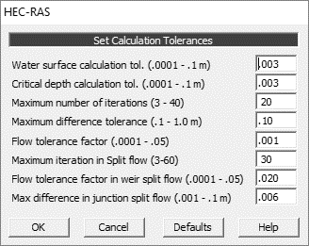

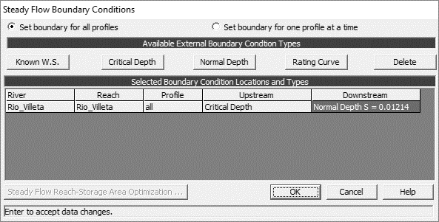

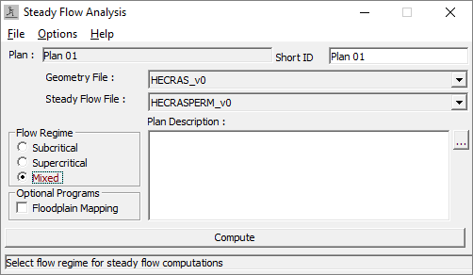

Caudal de entrada para las modelaciones en la sección más aguas arriba 1286.212m:

|  |  |
| --- | --- |
| Periodo de retorno Tr | Caudal (m3/s) flujo permanente |
| 2.33 años | 36 |
| 100 años | 220 |

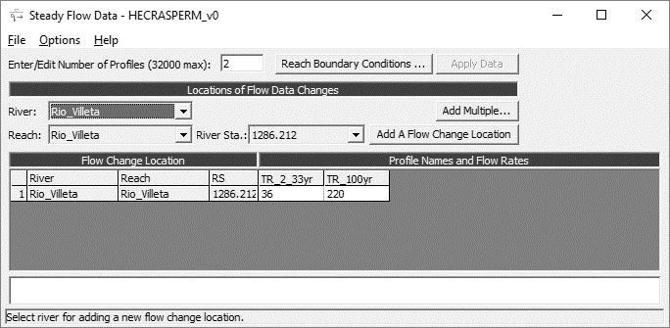

Para la asignación de los coeficientes de rugosidad a ser aplicados en el modelo, asuma que la zona central del cauce principal es en tierra con rocas y que las zonas laterales están cubiertas por vegetación de baja densidad y pastos naturales

| n Coeficiente de rugosidad en la zona central | n Coeficiente de rugosidad en zonas laterales |
| --- | --- |
| 0.035 | 0.024 |

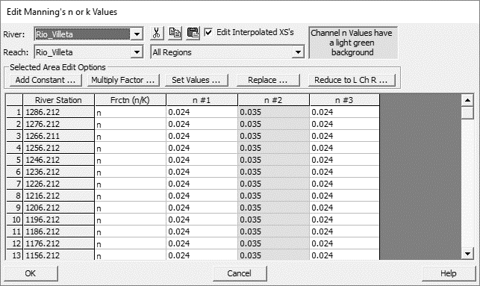

Tabla ejemplo para la estimación de la pendiente

| X Abscisa (m) | Y Cota del fondo entre bancas (msnm) |
| --- | --- |
| 493.1938 |  |
| 319.9998 |  |
| Delta X, DX: | Delta Y, DY: |
| Cálculo de la pendiente | |
| Pendiente (DY/DX) (m/m): |  |
| En el sentido del flujo  la pendiente es adversa Sí / No: |  |

# 3. Modelación hidráulica y mapificación

Para la mapificación de los resultados, realizar la modelación hidráulica y exportar los resultados del modelo hidráulico a ArcGIS 10.2 o superior, crear un mapa nuevo y agregar primero el modelo de terreno suministrado para que el mapa sea georreferenciado usando el sistema GAUSS_BTA_MAGNA

Authority: Custom

Projection: Transverse_Mercator

False_Easting: 1000000.0

False_Northing: 1000000.0

Central_Meridian: -74.077507917

Scale_Factor: 1.0

Latitude_Of_Origin: 4.596200417

Linear Unit: Meter (1.0)

Geographic Coordinate System: CGS_SIRGAS

Angular Unit: Degree (0.0174532925199433)

Prime Meridian: Greenwich (0.0)

Datum: CGS_SIRGAS

Spheroid: GRS_1980

Semimajor Axis: 6378137.0

Semiminor Axis: 6356752.314140356

Inverse Flattening: 298.257222101

Para las condiciones planteadas, realice la modelación en flujo permanente con régimen mixto y determine:

Máxima profundidad de lámina de agua debajo del tablero de la vía proyectada (Crear área aferente de 15 metros a cada lado al eje suministrado con terminación plana o Flat, ancho total del tablero es 30 metros y en ArcGIS luego de mapificar calcular la estadística zonal como tabla para el análisis solicitado)

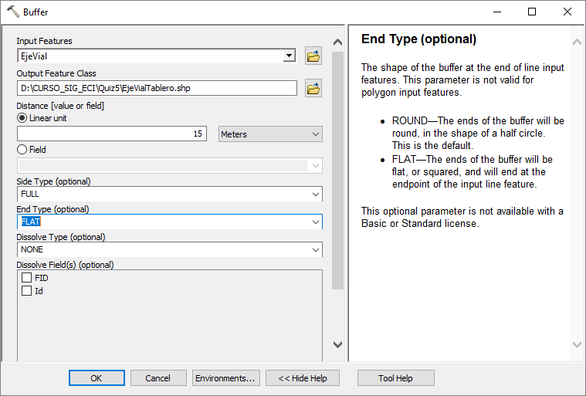

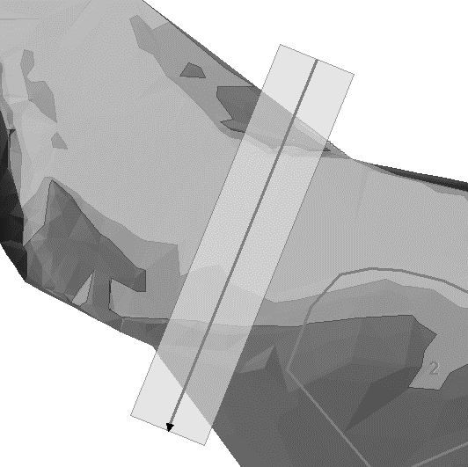

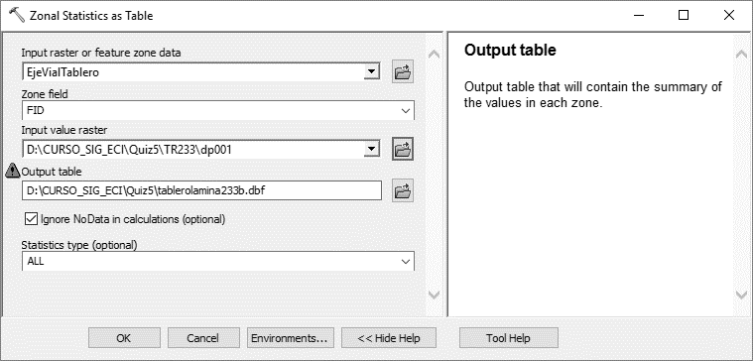

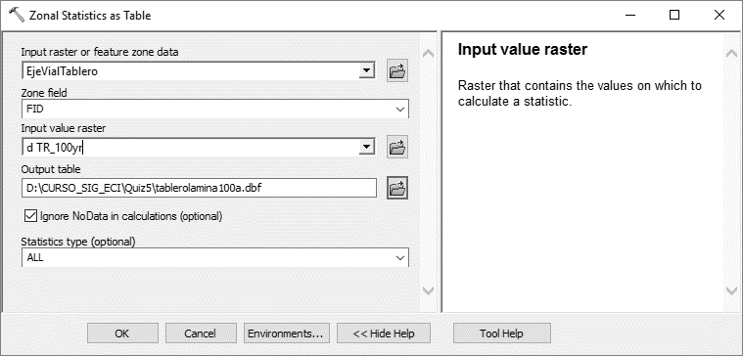

Área total de la planicie de inundación (hectáreas) (En ArcGIS mapificar los resultados y calcular la estadística del campo área de la capa vectorial bP001)

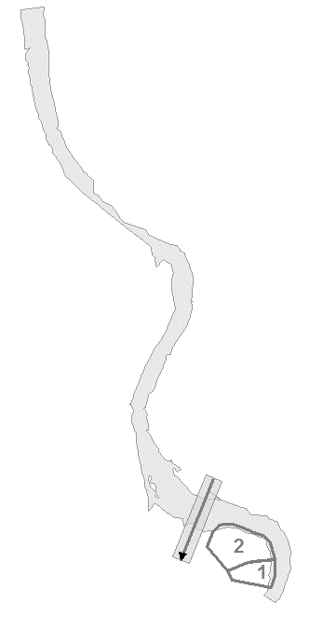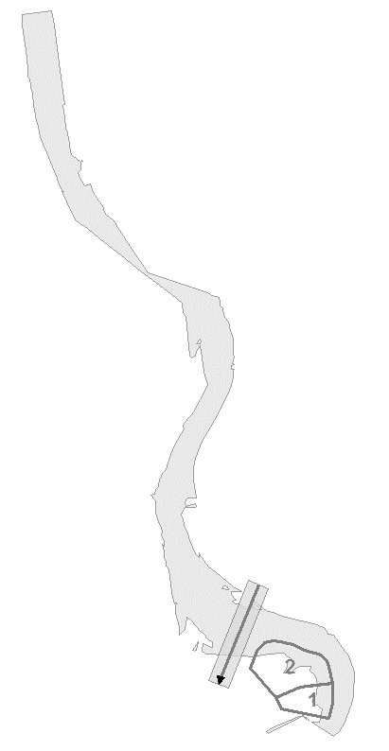

Coordenadas x,y del punto o del pixel o celda donde se produjo la máxima profundidad obtenida de la lámina de agua en todo el modelo. (En ArcGIS mapificar los resultados, definir simbología de valores únicos para la grilla dP001 coloreando el pixel con mayor valor de un color y todos los demás de otro color)

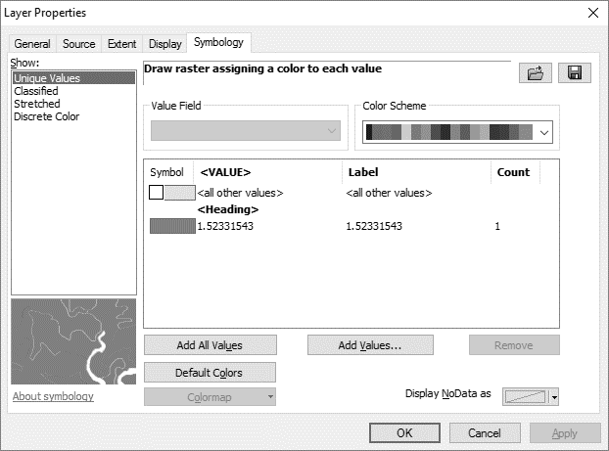

Ejemplo de exportación e importación de HEC-RAS a HEC-GeoRAS.

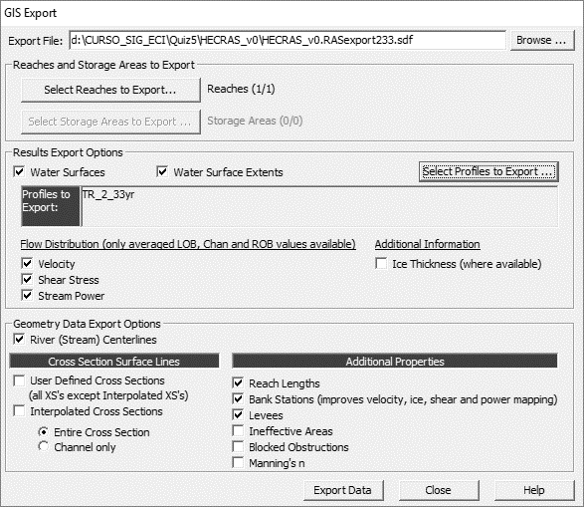

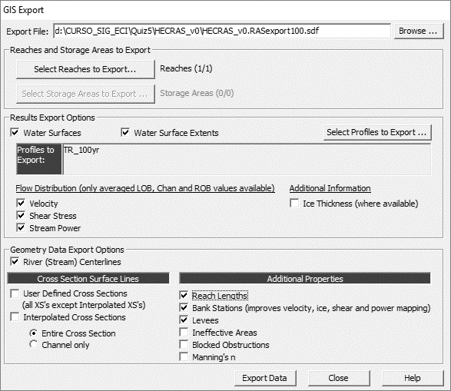

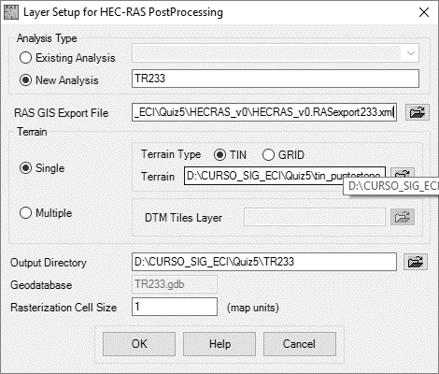

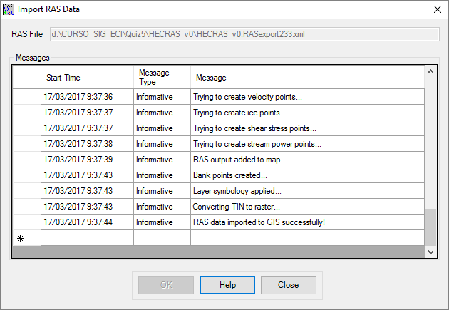

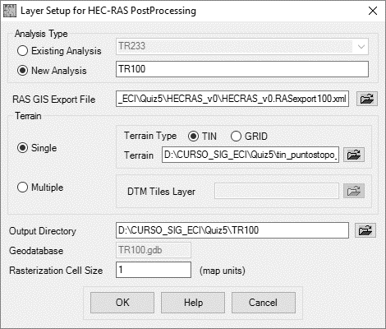

## 3.1. Estimación de riesgo por inundación en parcelas

Para determinar si las parcelas del proyecto son inundables por una creciente, realizar la modelación en HEC-RAS y mapificar los resultados en ArcGIS. Calcular el área inundada a partir de la intersección espacial del polígono de la parcela con el polígono de llanura de inundación

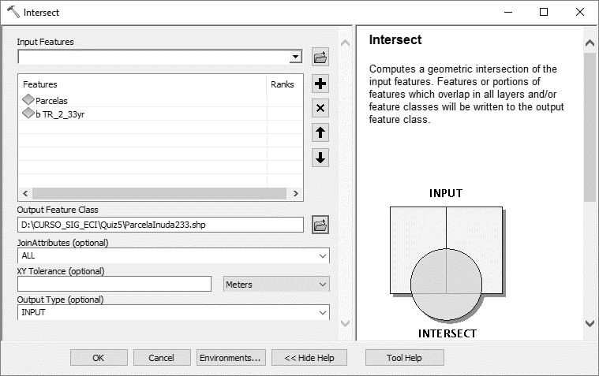

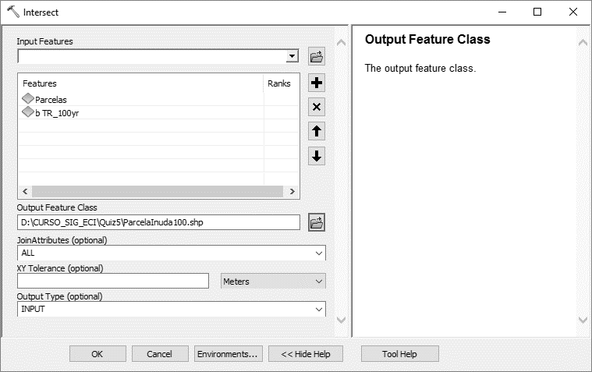

## 3.2. Estimación de gálibos

En los puntos de intersección del cauce principal con la vía proyectada, realice el cálculo de los gálibos teniendo en cuenta los siguientes parámetros supuestos y a partir del límite de inundación marcado en el polígono bP001

|  |  |
| --- | --- |
| Galibo horizontal (m) | Galibo vertical (m) |
| Medir la longitud entre la lámina de agua de la planicie de inundación resultante para la modelación realizada con periodo de retorno de 100 años y su intersección con los puntos extremos del eje vial | Considerar que el río no va a ser navegable, medir la altura de lámina obtenida para 100 años de periodo de retorno en el punto de intersección de la vía con el cauce principal y sumar 2 metros a la altura máxima de lámina en la sección transversal que pasa por dicho eje |

Para resolver esta pregunta se debe seguir el procedimiento visto en clase, consistente en intersecar la línea del eje de la vía el polígono de llanura de inundación bP001 para el periodo de retorno de 100 años. Esta intersección permitirá fraccionar el eje y obtener el tramo que va de un extremo de la lámina de agua al otro para si saber cuál es el valor del galibo horizontal. Para el vertical se debe realizar nuevamente una estadística zonal como tabla utilizando la grilla de profundidades de lámina de agua y el eje de la vía, al valor máximo obtenido en la tabla se le deberá sumar 2 metros.

## 3.3. Mapas de resultados anexos requeridos al final del documento de capturas de pantalla

Adjuntar los siguientes esquemas para cada periodo de retorno mapificado:

Ejemplo del Esquema HEC-GeoRAS

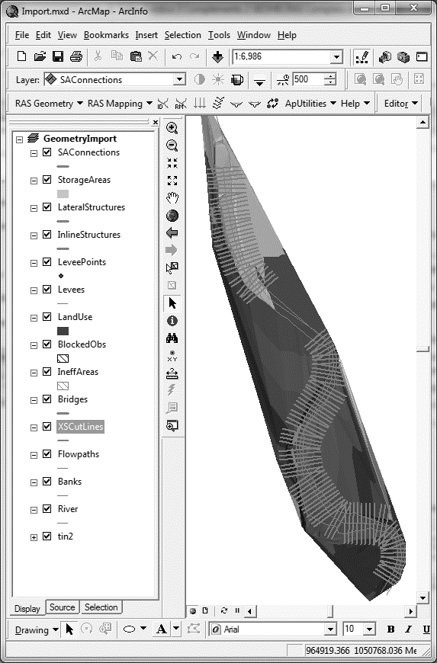

Ejemplo del Esquema HECRAS

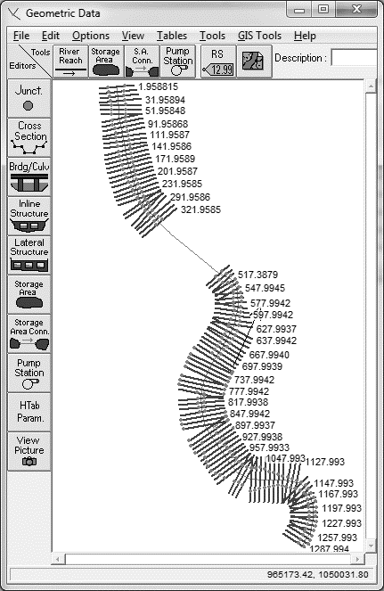

Ejemplo de esquema en la sección más aguas abajo y en las secciones de intersección con la vía proyectada

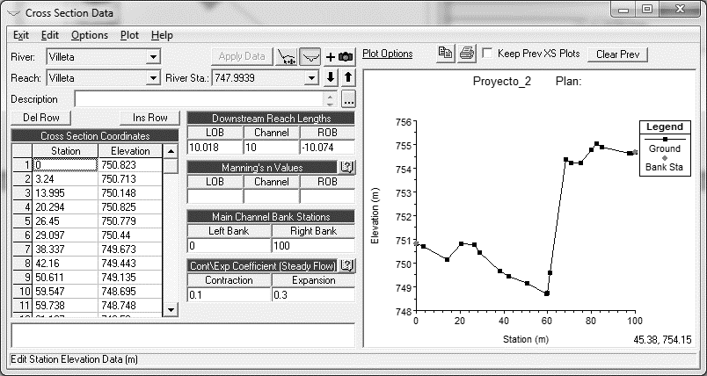

Ejemplo de resultados de modelación en la sección más aguas abajo y

en las secciones de intersección con la vía proyectada.

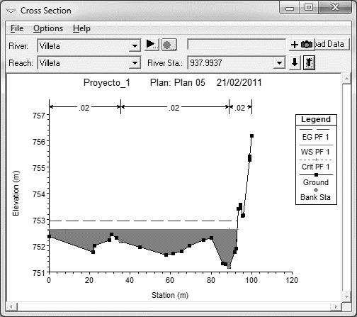

Ejemplo de perfil general de flujo.

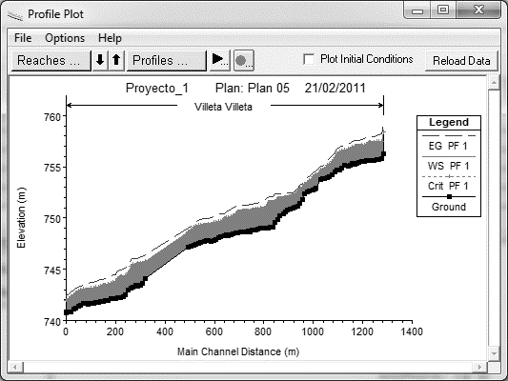

Ejemplo de perfil de velocidades

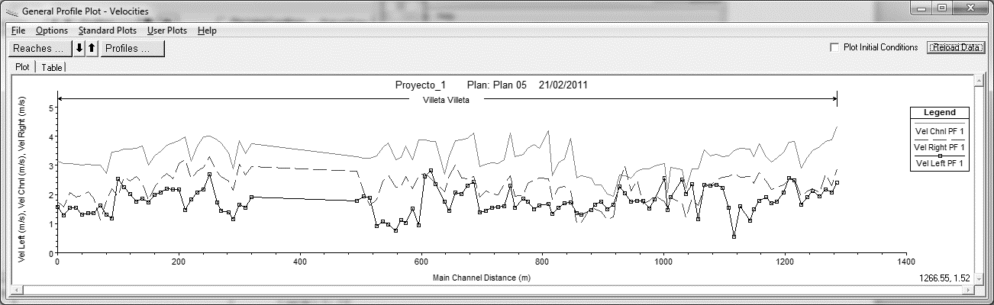

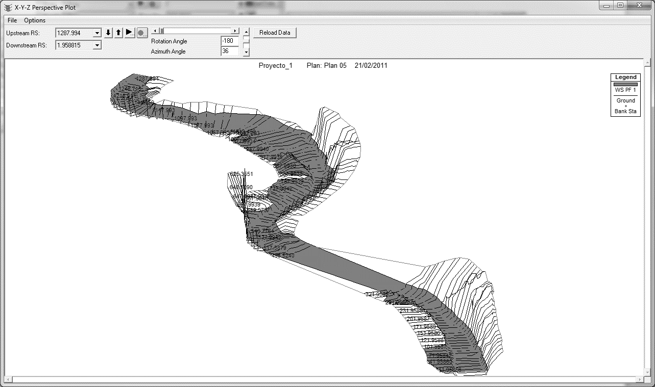

Ejemplo de esquemas de resultados en ArcGIS

Cubrimiento de las secciones transversales, planicies de inundación, mapa de velocidades,

mapa de energía y mapa de cortantes

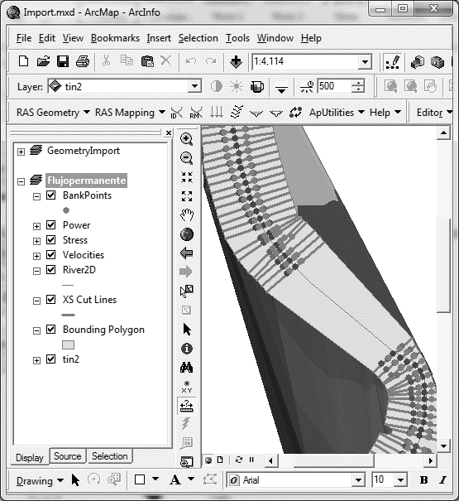 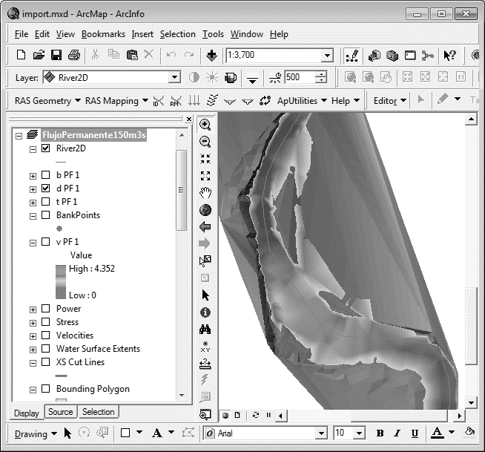

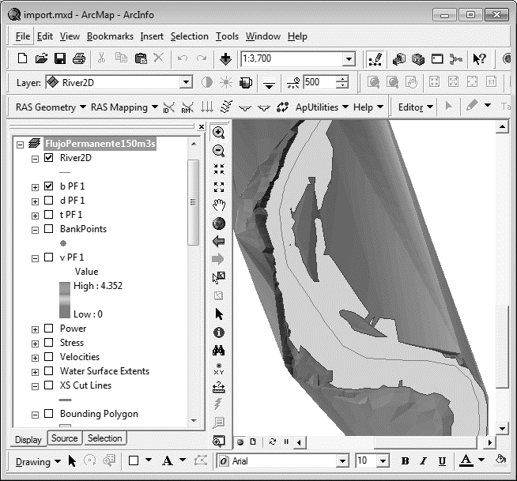 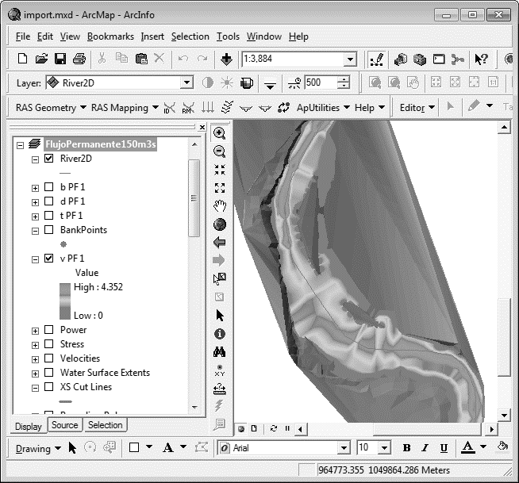

|  |
| --- |
| Contenido creado por: r.cfdtools@gmail.com  <https://github.com/rcfdtools>  Licencia, cláusulas y condiciones de uso en:  <https://github.com/rcfdtools/R.HydroTools/wiki/License> |
|  |

